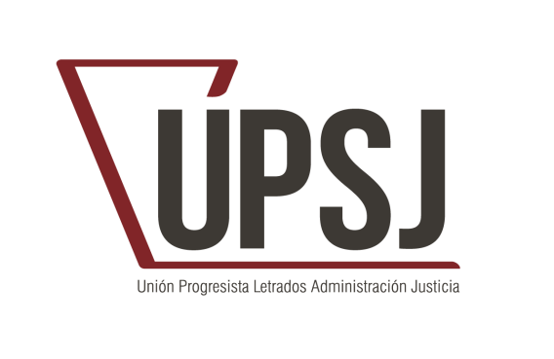
PROPUESTA QUE EFECTUA UPSJ SOBRE EL ORDEN DE REALIZACIÓN DEL CURSO TEÓRICO PRÁCTICO DE LA PROMOCION 44 LIBRE

En la pasada reunión del 20 de noviembre de la comisión pedagógica del CEJ, se ha informado por la directora que la promoción 44 libre realizará un curso teórico online aprovechando el material adaptado para la 44 interna y que luego se realizarán prácticas al modo tradicional.

En las anteriores promociones 42 y 43, el CEJ había probado otro sistema diferente para las promociones libres, que consistía en que se realizaban primero las prácticas en juzgados y después el curso teórico. El motivo de ello era que, al carecer de toda experiencia práctica los miembros de esas promociones, el ir primero a los órganos judiciales les permitía adquirir unas bases valiosas para obtener un mayor aprovechamiento del curso teórico.

Somos conscientes de que el actual equipo del CEJ quiere estudiar nuevos modelos de formación inicial, con lo que, como asociación, podemos perfectamente coincidir. Sin embargo, en el caso presente, entendemos que puede ser especialmente útil, para esta promoción, mantener el sistema de la 42 y 43, aunque por motivos diferentes.

La realización de prácticas en juzgados en principio no se ve tan afectada por la situación sanitaria, ya que los juzgados españoles están trabajando con más o menos normalidad, cumpliendo las normas sanitarias que también tendrán que cumplir los alumnos. Podrían por ello perfectamente empezar en marzo o abril, y seguir hasta junio o julio. El curso teórico podría quedar para septiembre y octubre. A estas alturas, habría previsiblemente un gran porcentaje de la población vacunada, lo que posibilitaría realizar el curso de forma presencial, o semi-presencial como el de los fiscales. Y en caso de que la pandemia no haya remitido, se podría hacer en ese momento igualmente el curso online.

Por todo ello solicitamos que el CEJ seleccione tutores correspondientes al domicilio del alumnado de formación inicial y organice las prácticas en órganos desde marzo o abril, y posteriormente, convoque el curso teórico que podrá ser presencial, semi-presencial u online según la situación sanitaria para después del verano.

En Madrid, 4 de diciembre de 2020

Unión Progresista de Letrados de Justicia – UPSJ -

